# DESCRITIVO DO PROCESSO

# Nome do Processo

Controle de pagamentos

# Objetivo do Processo

Garantir o controle, a regularidade e a aprovação das parcelas de pagamento relacionadas aos contratos, assegurando conformidade administrativa, rastreabilidade e continuidade do fluxo financeiro.

# Responsáveis/Participantes

* GEPIN.2;
* Gestor do contrato;
* SUCON;
* SUTEC.

# Definições

* SPD – Solicitação de Pagamento de Despesa: documento utilizado para solicitar o pagamento das parcelas do contrato;
* Atesto: confirmação formal da entrega do serviço/produto, autorizando o prosseguimento no pagamento;
* Regularidade: verificação administrativa de que o contrato está válido, vigente e com documentação completa.

# Siglas

|  |  |
| --- | --- |
| Sigla | Significado |
| SPD | Solicitação de Pagamento de Despesa |

# Descrição do processo

O processo de Controle de Pagamentos assegura que as parcelas de contratos sejam recebidas, analisadas, validadas e aprovadas de forma correta, garantindo rastreabilidade, conformidade administrativa e precisão financeira. O fluxo envolve desde a entrada da SPD até a aprovação final e registro do pagamento.

* 1. **Recebimento das informações de pagamento**
     1. O processo inicia-se com a GEPIN.2, que deve incluir as informações do contrato no SoftPar;
     2. Em seguida, deve-se criar a planilha de controle do contrato.
  2. **Atesto administrativo do contrato**
     1. Com as informações no sistema, a GEPIN.2 deve atestar regularidade do contrato de forma administrativa;
        1. Se apontado regularidade, o fluxo segue para etapa de Atesto do gestor do contrato;
        2. Se apresentado irregularidade, a GEPIN.2 deve solicitar ajuste na SPD, direcionando o processo para os seguintes caminhos:

a. Erro documental: o gestor do contrato deve ajustar a SPD e comunicar o ajuste concluído para GEPIN.2;

b. Inconsistência de transação: a SUCON deve ajustar a transação dentro do processo Contábil e informar a GEPIN.2;

c. Erro sistêmico: a SUTEC deve receber a solicitação via GTI e tratar no processo de Sustentação.

* 1. **Atesto do gestor do contrato**
     1. Após ajustes, a GEPIN.2 deve receber SPD e seguir para atesto da área gestora;
     2. O gestor do contrato, deve fazer a validação no processo Atesto do serviço;
     3. Após atesto, o gestor do contrato deve enviar aprovação para GEPIN.2;
     4. A GEPIN.2 deve receber aprovação da área gestora.
  2. **Assinatura e registro**
     1. Após receber aprovação, deve-se coletar assinaturas da gerência e da superintendência;
     2. Em seguida, o processo segue fluxos distintos: última parcela ou mais parcelas;
        1. Se última parcela, o processo é finalizado como controle de pagamento concluído;
        2. Se mais parcelas, o fluxo segue para processo de reajuste ou reinicia o processo com a SPD do novo pagamento.

# Plano de Continuidade do Negócio

* Não mencionado no processo.

# Subprocessos

* 000. Contábil;
* 000. Atesto de serviço;
* 000. Sustentação;
* 000. Reajuste.

# Recursos

* Rede intranet e sistemas: Sinqia, Helpdesk;
* Meios de comunicação: E-mail corporativo;
* Acesso a bases de dados: Receita federal, Governo Federal, Serasa, Sefaz e Bacen;
* Excel.

# Indicadores de Desempenho

* Não foram apontados no processo.

# Fluxo

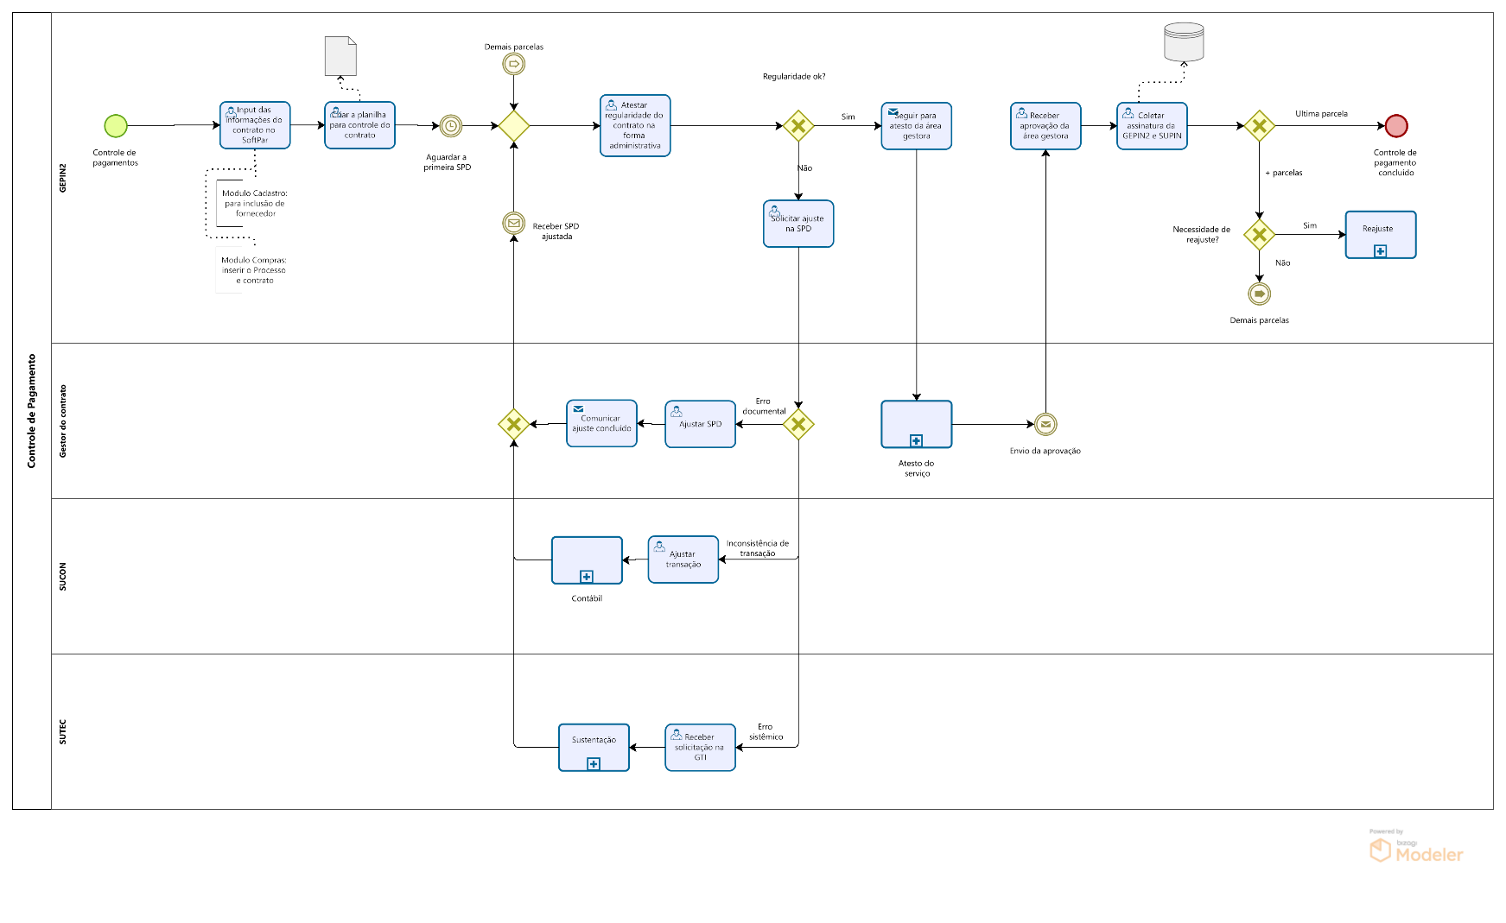

Controle de Histórico de Revisões

|  |  |  |  |  |
| --- | --- | --- | --- | --- |
| **Revisão** | **Relato** | **Revisor** | **Aprovador** | **Data** |
| 0 | Documento elaborado com base na validação do fluxo do processo pelo gestor | Wagner Silva - G4F | Cibele Maiellaro | 28/11/2025 |
|  |  |  |  |  |
|  |  |  |  |  |